متوسطة سخي عبد القادر – حجاج – مستغانم الجمـهورية الجــزائرية الديمقــراطية الشعــبية السنة الدراسية2025/2024
المستوى:الأولى متوسط ﴿الاختبار الأول في مادة العلوم الفيزيائية و التكنولوجية ﴾ المـدة :ساعة و نصف

الوضعية الأولى: (6 ن)
إليك الوثيقة 01 لدراسة العنصر الكهربائي (المصباح) الذي يُنير بيوتنا و ذلك بالإجابة على ما يلي:
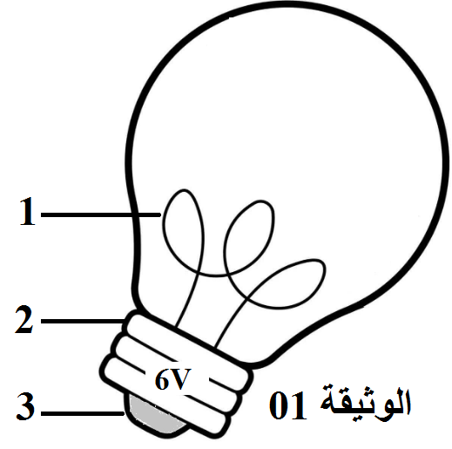
1/ـ سمِّ العناصر المرقمة ؟
2/ـ كُتب على مصباح التوهج الموضح في الوثيقة 01 العبارة ( 6V).
أ ـ ماذا تمثل العبارة (6V) في مصباح التوهج؟
ب ـ ماذا يحدث عند توصيل هذا المصباح الكهربائي مع البطاريات التالية:
ـ بطارية مكتوب عنها (6V)
ـ بطارية مكتوب عنها (3V)
ـ بطارية مكتوب عنها (12V)

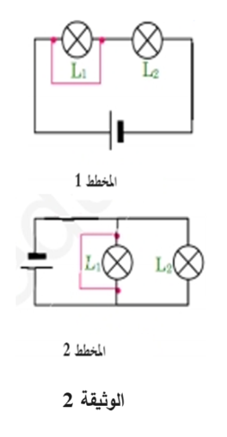
الوضعية الثانية: (6 ن)

في إطار التحضير الجيد لاختبار الفصل الأول، وأثناء المراجعة تذكرت احدى التجارب التي قمت بها مع أستاذك حول مفهوم الاستقصار وآثاره والمتمثل في المخططين التاليين الوثيقة 2.

- أنقل الجدول التالي وحدد في التركيبين، ما إذا كان المصباح يتوهج أو لا يتوهج؟
 | المخطط1 | المخطط 2
المصباح L1
المصباح L2

2 - ما هي الدارة الأكثر تعرضاً للخطر؟علل؟
-3 ما هي الاحتياطات اللازمة لتشغيل الدارة الكهربائية في شروط آمنة؟

الوضعية الإدماجية: ( 8 ن)

أثناء زيارتك لمنزل صديقك عماد وجدت أخيه الصغير يلعب بسيارتين صغيرتين لكنه اشتكى من عطل في السيارتين:
السيارة الأولى (السند 1): تسير ببطء رغم أن البطارية جديدة
السيارة الثانية (السند 2): اصطدمت بالجدار فانكسر المصباح الأمامي فأصبح المصباح الخلفي لا يتوهج بالرغم من أنه جديد (سليم).
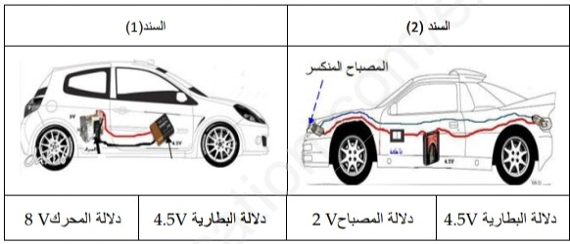
- برأيك:
-ما سبب سير السيارة الأولى ببطء؟
-ما سبب انطفاء المصباح الخلفي في السيارة الثانية؟
2) كيف يمكن تصليح كل من السيارة الأولى والثانية؟
3) أرسم المخطط النظامي للدارة الكهربائية للسيارة الثانية (بعد تصليح الخلل)ومثل عليه الجهة الاصطلاحية
بالتوفيق

